**ИНСТРУКЦИЯ ПОЛЬЗОВАТЕЛЯ**

**МАШИНА ДЛЯ ИЗМЕЛЬЧЕНИЯ ПНЕЙ**

**DR - SG - 15**

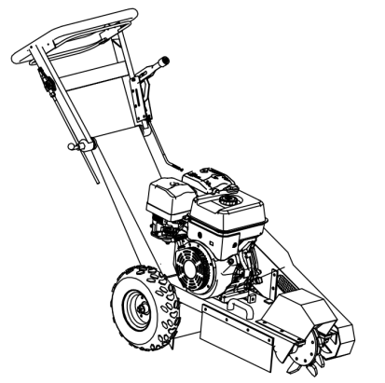

Благодарим Вас за покупку Измельчителя пней, еще одной высококачественной машины от нашей Компании.

Чтобы получить максимальную отдачу от вашей покупки, пожалуйста, прочитайте руководство перед использованием машины.

Мы просим вас внимательно прочитать это руководство заранее, чтобы ознакомиться с этим продуктом, а после прочтения сохраните это руководство для использования в будущем. Несоблюдение надлежащих действий, перечисленных в руководстве, может привести к травме оператора или повреждению оборудования.

**МЕРЫ ПРЕДОСТОРОЖНОСТИ**

- Сохраняйте рабочее место в чистоте и хорошо освещенным.

- Не используйте измельчитель пней вблизи легковоспламеняющихся жидкостей, газов или пыли.

- Не допускайте детей и посторонних лиц во время работы с измельчителем пней. Держите область свободной от всех отвлекающих факторов.

- Только ответственные, должным образом проинструктированные лица имеют право эксплуатировать эту машину.

- Неопытные операторы всегда должны находиться под тщательным наблюдением.

- Не подвергайте измельчитель пней воздействию дождя или сырости.

- Будьте бдительны, следите за тем, что вы делаете, и руководствуйтесь здравым смыслом при работе с измельчителем пней. Не используйте измельчитель пней, если вы устали или находитесь под воздействием наркотиков, алкоголя или лекарств. Момент невнимательности при работе с измельчителем пней может привести к серьезной травме.

- Используйте защитное оборудование. Всегда носите защиту для глаз. Защитное оборудование, такое как маска от пыли, нескользящая обувь, каска, средства защиты органов слуха, используемые в соответствующих условиях, уменьшат количество травм.

- Оденьтесь правильно. Не надевайте свободную одежду или украшения. Держите волосы, одежду и перчатки подальше от движущихся частей. Свободная одежда, украшения или длинные волосы могут быть захвачены движущимися частями.

- Всегда носите беруши, чтобы защитить уши.

- Не запускайте двигатель, пока машина не окажется в положении для работы рядом с пнем.

- Не переусердствуйте. Всегда держите правильную опору и баланс. Это позволяет лучше управлять измельчителем в непредвиденных ситуациях.

- Если предусмотрены устройства для сбора и удаления пыли, убедитесь, что они подключены и правильно используются. Использование этих устройств может снизить опасность, связанную с пылью.

- Проверьте пни, на наличие подлежащих удалению следующих предметов: застрявших гвоздей, проволоки, металлических частей столбов забора и других металлических частей, а также на наличие камней или других закопанных препятствий, которые могут быть опасно отброшены или вызвать неожиданные движения машины при ударе режущим диском или повреждение режущего диска.

- Убедитесь, что все щитки и ограждения на месте и находятся в хорошем состоянии перед тем, как приступить к работе.

- Проверьте режущий диск на предмет повреждений или отсутствия зубьев и замените по мере необходимости

Убедитесь, что окружающие, находящиеся в непосредственной близости от машины, знают об опасной зоне, связанной с этой машиной (см. схему). Вы должны избегать опасной зоны во время работы машины.

Убедитесь, что никто не работает под машиной или рядом с ней, прежде чем запускать двигатель или начинать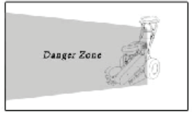 движение машины. Убедитесь, что в зоне работы нет людей.

Не вносите никаких изменений или модификаций в измельчитель пней.

Перед эксплуатацией машины проконсультируйтесь с организациями поставщиками коммунальных услуг о расположении подземных труб и кабелей, где это применимо.

**ТОПЛИВНАЯ БЕЗОПАСНОСТЬ**

. Будьте внимательны при обращении с топливом. Они легко воспламеняются, а пары являются взрывчатым веществом.

- Никогда не снимайте крышку топливного бака и не добавляйте топливо при включенном питании. Перед заправкой остановите двигатель и дайте двигателю и компонентам выхлопной системы остыть.

- Не курите во время заправки.

- Залейте в двигатель несинтетическое моторное масло марок 10w-30/10w-40/15w-30/15w-40 перед использованием, иначе может произойти серьезное повреждение.

- Будьте предельно осторожны при обращении с топливом. Топливо чрезвычайно легко воспламеняется, а его пары взрывоопасны. Никогда не заправляйте машину в помещении или при горячем или работающем двигателе.

- Никогда не заправляйте и не храните машину в местах, где есть открытое пламя, искры или другие воспламеняющиеся предметы.

- Не пытайтесь запустить двигатель, если пролилось топливо. Перед запуском машины вытрите пролитое топливо и убедитесь, что все топливо высохло.

- Всегда проверяйте, надежно ли затянута крышка топливного бака, и устанавливайте ее на место перед запуском.

Если топливный бак необходимо слить, это следует делать на открытом воздухе.

**РАБОТА С МАШИНОЙ**

**ДОБАВЛЕНИЕ МАСЛА В ДВИГАТЕЛЬ**

1. Заправляйте топливный бак только до уровня на 15 мм ниже верхней части заливного отверстия. Не переливайте.

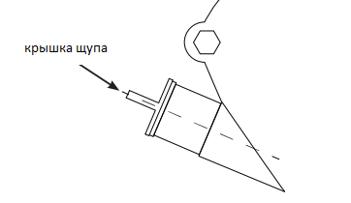2. С помощью щупа проверьте уровень масла. Используйте несинтетическое моторное масло марок10w-30/10w-40/15w-30/15w-40. Заполните до нужного уровня перед использованием.

Двигатель поставляется без масла. Заполните до нужного уровня перед использованием. Эксплуатация двигателя без масла или при низком уровне масла приведет к выходу из строя двигателя — это не покрывается гарантией.

**ЗАПУСК ДВИГАТЕЛЯ**

1. Заблокируйте ходовое колесо, потянув рычаг тормоза полностью назад.

2. Убедитесь, что дроссельная заслонка находится на медленном ходу

Не допускайте, чтобы трос отскочил назад, верните его вручную, чтобы не повредить стартер.

3. Если двигатель холодный, переместите рычаг воздушной заслонки в закрытое положение.

4. Поднимите режущий диск на 10 –15 сантиметров над землей, нажав вниз на рукоятку, и удерживайте его в этом положении.

Следующий шаг может привести к вращению режущего диска, убедитесь, что поблизости нет людей.

5. Слегка потяните шнур стартера, пока не почувствуете сопротивление, затем его резко потяните.

6. Переместите рычаг воздушной заслонки в открытое положение.

Следующий шаг заставляет режущее колесо вращаться, убедитесь, что поблизости нет людей.

7. Быстро переместите дроссельную заслонку, если двигатель холодный, дайте двигателю поработать на холостом ходу (дроссельная заслонка установлена ​​на низкую скорость) в течение нескольких минут перед резкой.

**УДАЛЕНИЕ ПНЕЙ**

. Уберите с участка все незакрепленные куски дерева, камни, проволоку, и другой мусор до начала работы.

- Следует учитывать направление ветра, так как оно влияет на направление распространения пыли и древесной щепы

- Никогда не используйте машину после наступления темноты. Если не будет достаточного освещения - оператору небезопасно пользоваться машиной.

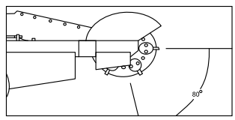- Всегда давайте холодному двигателю время для прогрева, прежде чем удалять пни.

Только часть отрезного круга в пределах показанной выше области 80 градусов должна касаться пня. Никогда не подрезайте пень и не используйте нижнюю часть режущего диска для резки.

- Никогда не оставляйте без присмотра элементы управления, когда режущий диск вращается.

**Советы по эксплуатации!**

- Используйте плавные, удобные движения из стороны в сторону во время работы.

- Желательно перед началом работы обрезать более мелкие корни, так как это более эффективно сделать до, а не после резки пня.

- Если при резке образуется чрезмерное количество стружки, выключите станок, подождите, пока отрезной диск перестанет вращаться, отведите станок от пня и сгребите стружку. Также можно использовать режущий диск для отбрасывания стружки в сторону.

**- Чтобы ни одно из колес не застряло в яме, переместите измельчитель на другую сторону пня, чтобы продолжить удаление, или заполните отверстие стружкой, прежде чем продолжить.**

**Расположение измельчителя у пня перед работой.**

Поместите его в положение с режущим диском рядом с верхним краем пня.

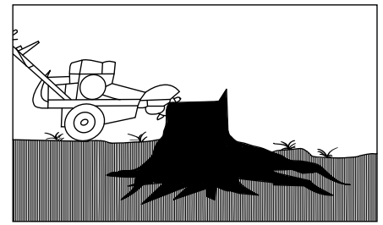

**Удаление корней**

1. Убедитесь, что дроссельная заслонка установлена ​​на высокую скорость, режущий диск ускорится до скорости резки.

2. Отверните режущий диск в сторону, а затем опустите его в ближайшие корни, закопанные у подножия пня.

3. Качайте режущий диск перед каждым проходом, пока корни не будут удалены в достаточной степени.

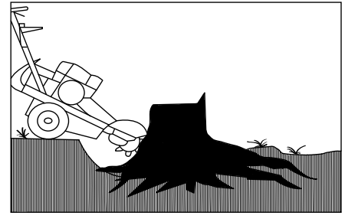

4. Поднимите режущий диск, пока центр режущего диска не окажется чуть выше пня

5. Дайте режущему диску остановиться, отпустите тормоз и переместите машину.

6. снова зафиксируйте тормоз

**Срез пня целиком**

1. Убедитесь, что дроссельная заслонка установлена ​​на **высокую** скорость. Режущий диск ускорится до скорости резки.

2. Направьте режущий диск на пень, начиная с ближайшего верхнего угла пня, и плавно проведите им по пню влево и вправо, срезая 10 – 15 мм дерева при каждом взмахе.

3. Поднимайте и опускайте режущий ролик между проходами, опуская и поднимая ручкой управления.

4. Прокатите машину вперед и назад, управляя рычагом управления вперед-назад. Для этого отпустите тормоз и снова заблокируйте его, когда переместите машину на другое место и продолжайте резку.

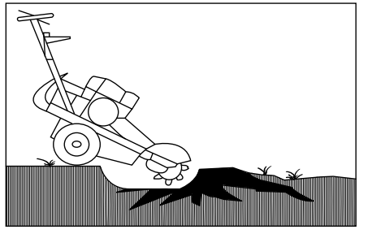

**Продолжайте для окончательного удаления корней**

Обрежьте оставшиеся корни, как описано в ШАГЕ 2, пока они не будут удалены до удовлетворительного состояния.

**ВЫКЛЮЧЕНИЕ ИЗМЕЛЬЧИТЕЛЯ**

1. При остановке машины после нормальной работы уменьшите скорость двигателя до медленной и нажмите аварийный выключатель.

2. Установите стояночный тормоз перед тем, как прекратить управление.

3. Заглушите двигатель, нажав выключатель.

**ОБЫЧНАЯ ПРОЦЕДУРА ВЫКЛЮЧЕНИЯ**

Принимая во внимание собственную безопасность и безопасность окружающих, вы всегда должны использовать следующие обычные процедуры отключения, прежде чем прекратить управление по любой причине, включая очистку, обслуживание, транспортировку или осмотр измельчителя пней.

Никогда не отклоняйтесь от этой процедуры, если только это не указано в данном руководстве или в чрезвычайной ситуации, если это потребуется.

**Вращающийся режущий диск очень опасен. Находитесь у элементов управления и убедитесь, что режущий диск полностью остановился, прежде чем делать что-либо еще.**

1. Переместите дроссельную заслонку двигателя в **медленное** положение.

2. Нажмите аварийный выключатель (вкл./выкл.), чтобы остановить двигатель.

3. Прежде чем прекратить управление, включите стояночный тормоз.

**ПРОЦЕДУРА АВАРИЙНОГО ОСТАНОВА**

1. Немедленно нажмите аварийный выключатель (вкл./выкл.), чтобы двигатель выключился.

2. Убедитесь, что все движущиеся части полностью остановились.

3. Потяните рычаг тормоза, чтобы задействовать тормоз.

4. Устраните аварийную ситуацию и вернитесь к нормальной работе.

**ОБСЛУЖИВАНИЕ**

- Убедитесь, что все болты и винты надёжно затянуты.

- Никогда не храните оборудование с бензином в баке внутри здания, где пары могут попасть на открытое пламя или искру. Дайте двигателю остыть перед перемещением

- Для снижения опасности возгорания не допускайте попадания травы, грязи и чрезмерного количества смазки на место хранения двигателя и бензина.

- Замените изношенные или поврежденные детали в целях безопасности. Если топливный бак необходимо осушить, это нужно делать на открытом воздухе.

- Регулярно проверяйте уровень масла и при необходимости добавляйте масло или заменяйте его.

- Часто проверяйте машину, чтобы убедиться, что под кожухом нет коры и грязи.

- Регулярно смазывайте ось колеса и подшипники смазкой.

- Часто проверяйте режущий диск. Для достижения чистой работы лезвие всегда должно быть острым и хорошо сбалансированным

- Регулярно проверяйте затяжку всех болтов и винтов. Изношенные или плохо затянутые винты и болты могут повредить двигатель или раму.

- Если измельчитель сильно ударится о препятствие, остановите машину и обратитесь к специалисту для осмотра.

**ТРАНСПОРТИРОВКА**

Измельчитель пней необходимо перевозить в фургоне или небольшом прицепе. Машина оборудована поручнями, которые используются как для подъема машины, так и для закрепления ее ремнями. Эта машина весит около 110 кг и должна подниматься только с использованием правильного оборудования или общим усилием достаточного количества людей.

Владелец обязан знать требования к буксировочному оборудованию и прицепам (например, освещение и лицензирование и т.п.) и соблюдать их.

**СПЕЦИФИКАЦИЯ**

|  |  |
| --- | --- |
| ДВИГАТЕЛЬ | 15 л.с. четырехтактный |
| ТОРМОЗ | барабанный тормоз |
| РЕМЕНЬ | 2 шт |
| СЦЕПЛЕНИЕ | центробежное сцепление |
| НОЖИ | 9 ножей из твёрдого сплава (3 левых, 3 правых, 3 прямых) |
| ГЛУБИНА СРЕЗА | 30 см |
| РАЗМЕР УПАКОВКИ | 1040*780*580 мм |
| ВЕС БРУТТО | 130 кг |
| ВЕС НЕТТО | 110 кг |

ДЕТАЛИРОВОЧНЫЙ ЧЕРТЁЖ И ПЕРЕЧЕНЬ ДЕТАЛЕЙ

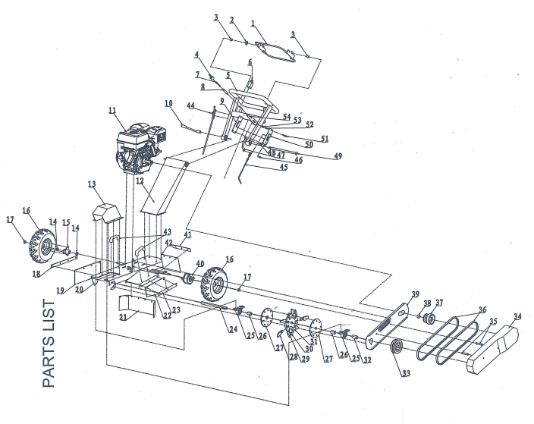

|  |  |  |  |
| --- | --- | --- | --- |
| № | Описание | № | Описание |
| 1 | Стоп-рамка | 28 | Прямой нож |
| 2 | Пружина стоп-рамки | 29 | Левый нож |
| 3 | Втулка стоп-рамки | 30 | Правый нож |
| 4 | Колпачок ручки тормоза | 31 | Пластина - адаптер установки ножей |
| 5 | Верхний поручень | 32 | Втулка шкива |
| 6 | Стоп переключатель | 33 | Шкив ременной передачи |
| 7 | Болт крепления рукоятки тормоза | 34 | Защитный кожух ременной передачи |
| 8 | Трубка рукоятки тормоза | 35 | Втулка защитного кожуха |
| 9 | Пластина рукоятки тормоза | 36 | Клиновой ремень |
| 10 | Регулировочная рукоятка | 37 | Центробежное сцепление |
| 11 | Двигатель | 38 | Втулка сцепления |
| 12 | Нижний поручень | 39 | Внутренний защитный кожух ременной передачи |
| 13 | Крышка механизма реза | 40 | Тормозной барабан |
| 14 | Подшипник 6002 | 41 | Пластина - фиксатор резиновой защиты |
| 15 | Фланец | 42 | Резиновая защита |
| 16 | Колесо | 43 | Рукоятка |
| 17 | Стопорная гайка колеса М14 | 44 | Трос дроссельной заслонки в сборе |
| 18 | Пластина - фиксатор резиновой защиты | 45 | Трос тормоза |
| 19 | Резиновая защита | 46 | Штифт Ø8*40 |
| 20 | Основная рама | 47 | Рычаг тормозной магистрали |
| 21 | Резиновая защита | 48 | Штифт Ø8*27 |
| 22 | Резиновая защита | 49 | Болт М16 |
| 23 | Пластина - фиксатор резиновой защиты | 50 | Пластина крепления тормоза |
| 24 | Ось режущих ножей | 51 | Болт |
| 25 | Подшипник Р205 | 52 | Внутренняя прокладка/втулка |
| 26 | Втулка | 53 | Внешняя прокладка/втулка |
| 27 | Пластина – фиксатор ножей | 54 | Рукоятка тормоза |